附件1

2025年全国健美操比赛参赛信息备案及报名流程

**一、登陆单位账号**

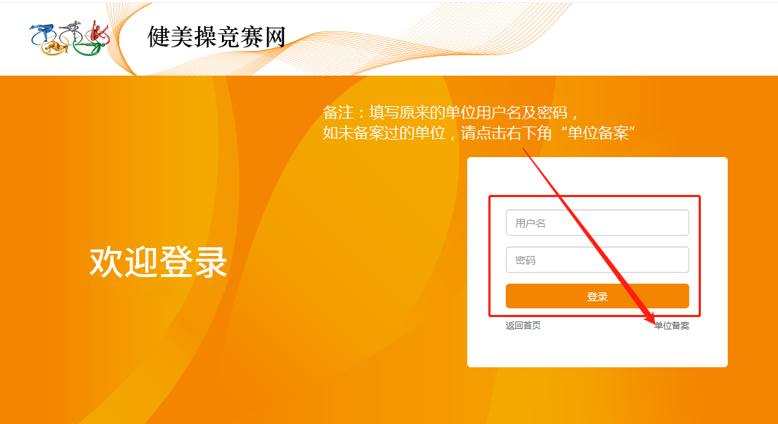

**二、运动员信息备案**

1、选择“运动员备案”。

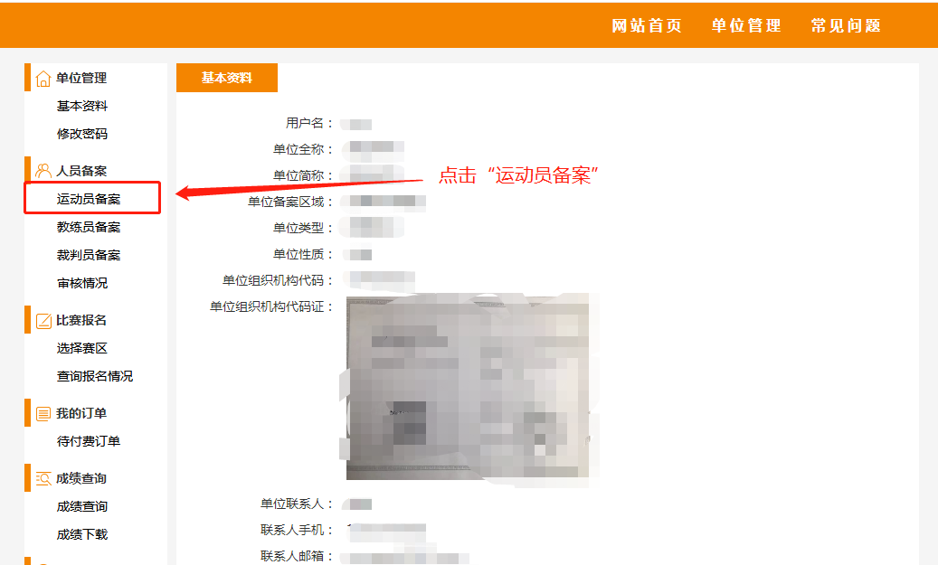

2、同意相关条款。

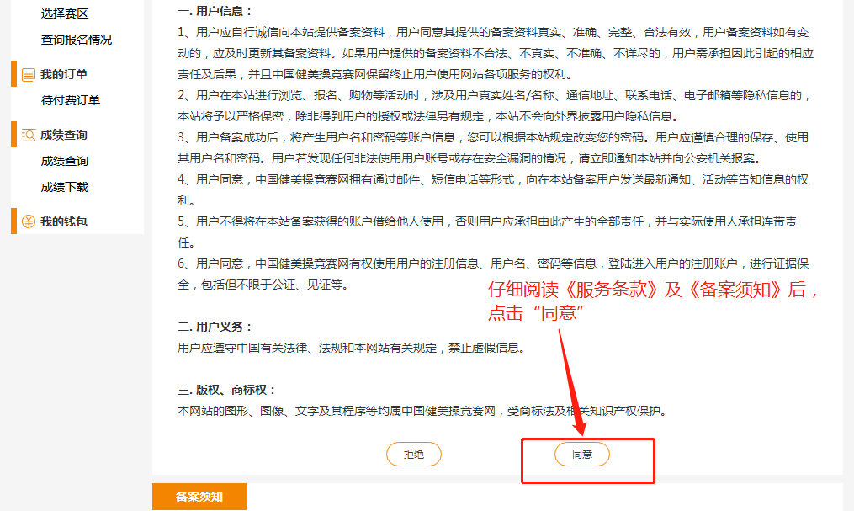

3、选择人员类型的“运动员”进行资料备案。

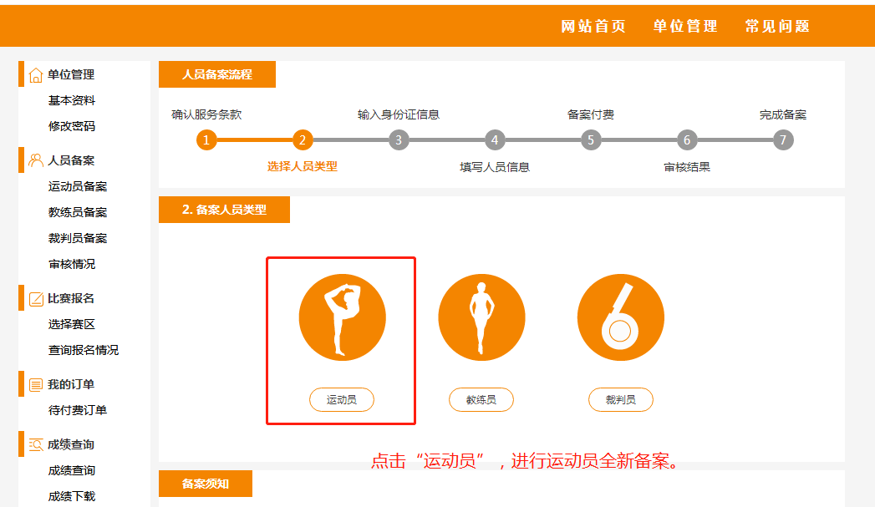

4、输入 “运动员身份证号码”，点击“查询”。

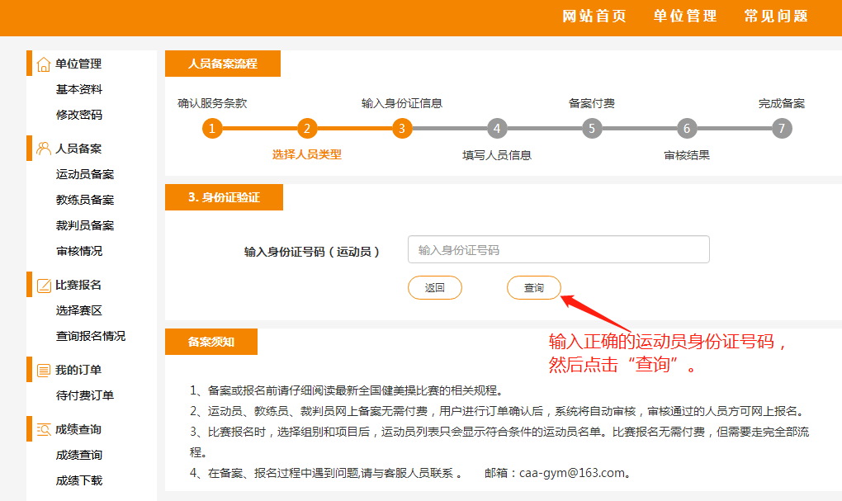5、2025年新备案的运动员，需要提交《运动员近期证件照》、补充《户口本扫描件》、《出生证明扫描件》、《学生学籍证明扫描件》，然后点击“提交”；

2025年之前进行过参赛信息备案的运动员，请检查信息是否有更新，如有请更新相关证明资料，然后点击“提交”。

特别注意：

港澳籍运动员需要在【免责声明模板下载】中，下载《全国健美操比赛香港澳门特区运动员参赛承诺书》，签字后上传扫描照。

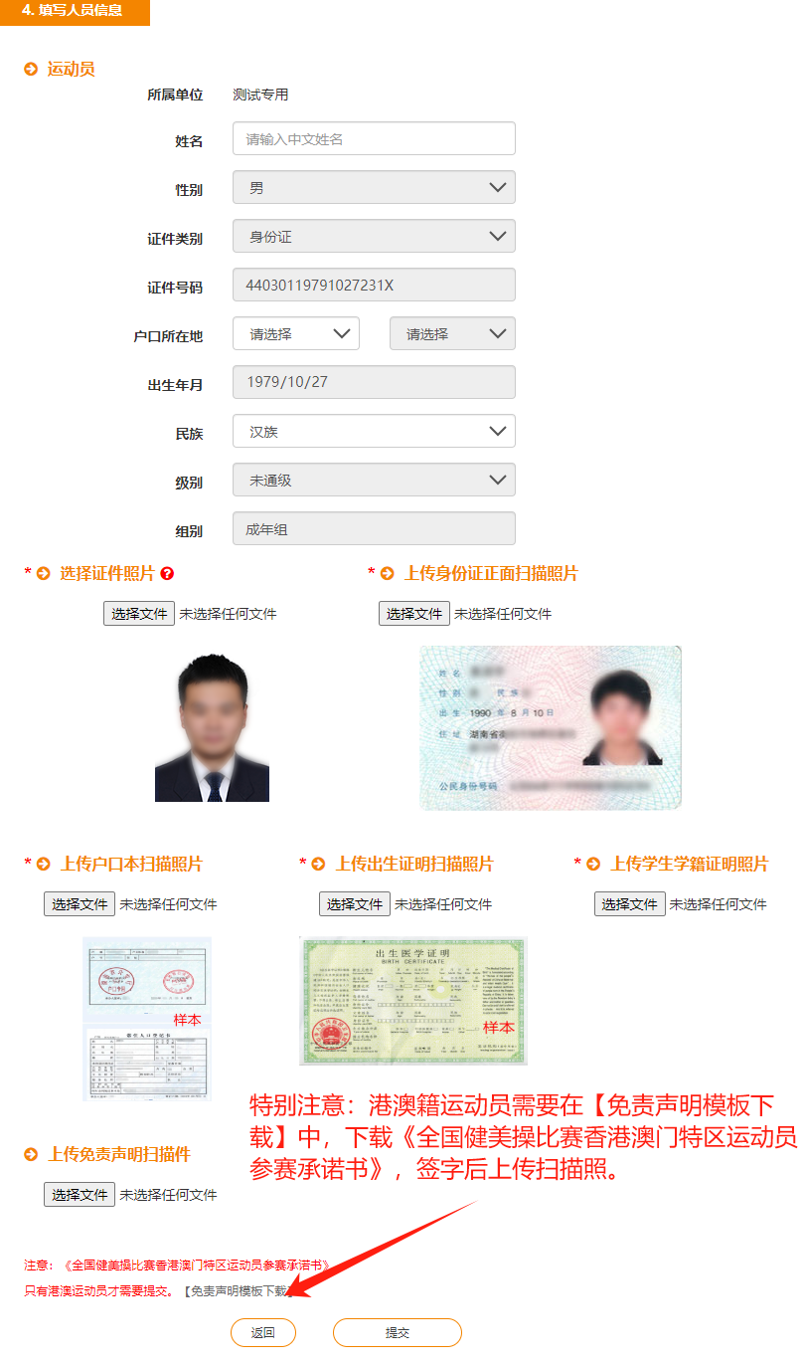

6、确认提交的信息后，请联系竞赛网工作人员（caa-gym@163.com或0755-85123200），并等待系统后台的审核。

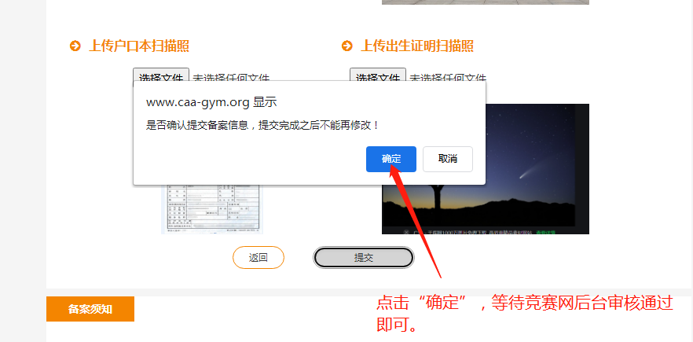

7、可以在“审核情况”，查询相关人员信息备案状态。

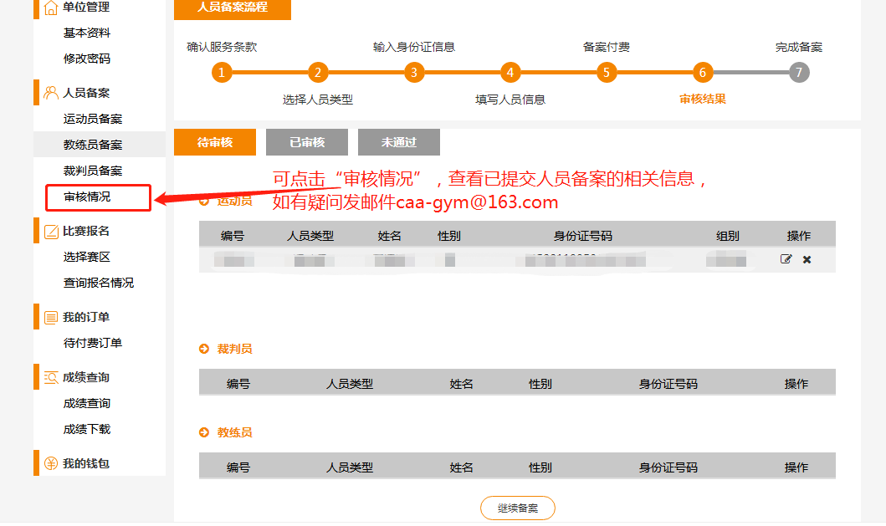

**三、教练员和裁判员参赛信息备案**

1、选择“教练员备案”或“裁判员备案”。

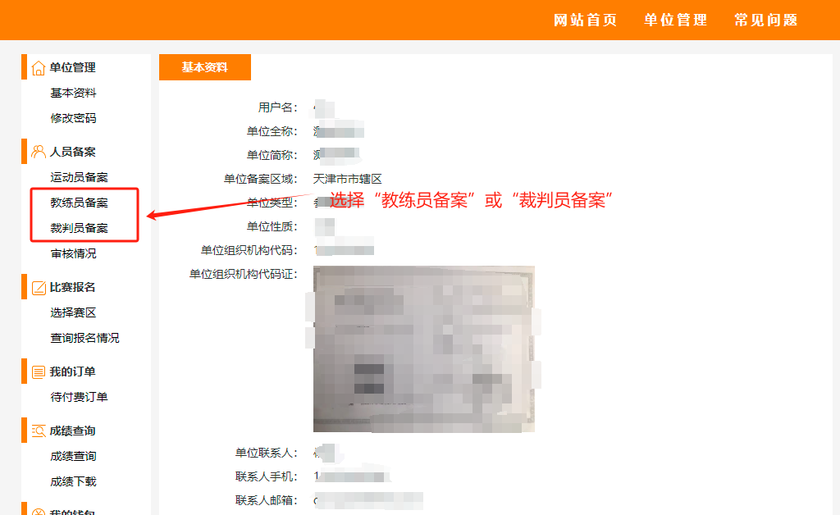

2、同意相关条款。



3、选择人员类型的“教练员”或“裁判员”进行信息备案。

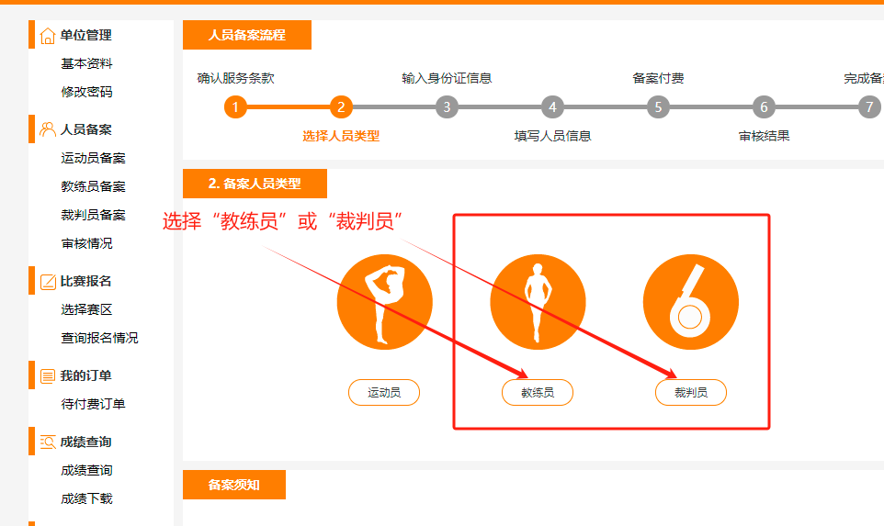

4、输入 “教练员或裁判员身份证号”，点击“查询”。

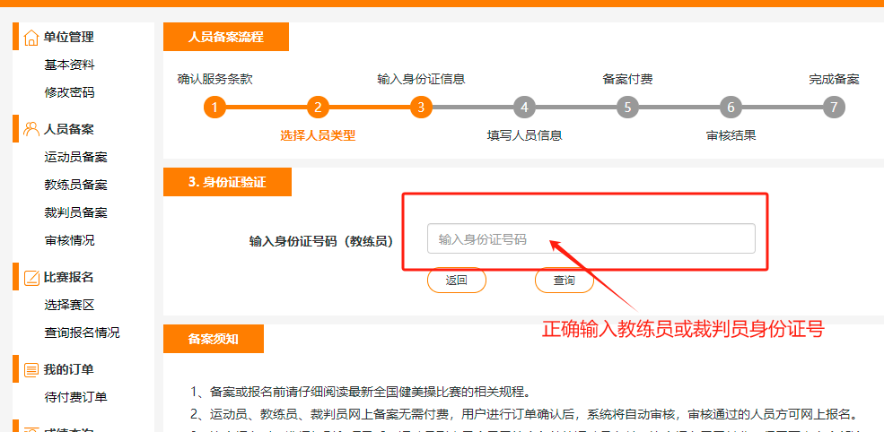

5、2025年新备案的裁判员，需提交近期证件照、身份证（个人信息）扫描照片和裁判证内页照片（能清晰显示裁判级别）。2025年以前进行过信息备案的裁判员，也需补充上传裁判证内页照片（能清晰显示裁判级别）。

图形用户界面, 应用程序

AI 生成的内容可能不正确。

6、确认提交的信息后，请联系竞赛网工作人员（caa-gym@163.com或0755-85123200），并等待系统后台的审核。

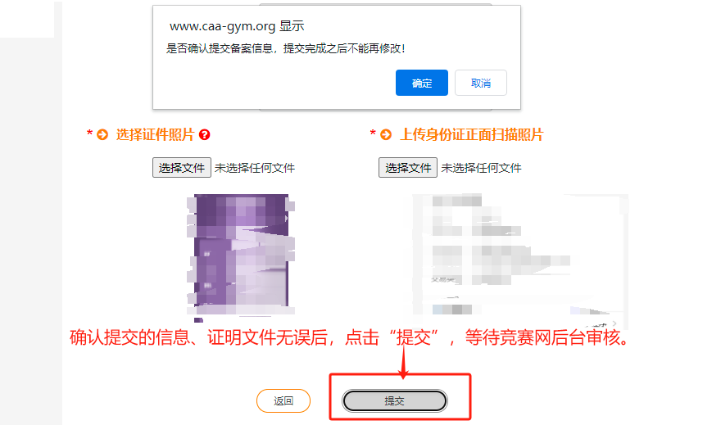

7、可以在“审核情况”，查询相关人员信息备案状态。



1. 待上述参赛人员（运动员、教练员、裁判员）信息备案审核通过后，即可开始比赛报名。

**四、比赛报名流程**

1、选择想要参加的比赛。

图形用户界面, 应用程序

AI 生成的内容可能不正确。

2、选择需要参加比赛的组别项目和运动员。

图形用户界面, 应用程序, 日历

AI 生成的内容可能不正确。

3、在报名信息中，添加“参赛音乐”。

图片包含 日程表

AI 生成的内容可能不正确。

4、添加参加比赛的教练员。

图形用户界面, 文本, 应用程序

AI 生成的内容可能不正确。

5、添加参加比赛的裁判员。

图形用户界面, 应用程序

AI 生成的内容可能不正确。

6、如有领队，请添加相关信息。

图形用户界面, 应用程序

AI 生成的内容可能不正确。

7、核对报名信息，并点击“确认”使得报名生效。

日程表

AI 生成的内容可能不正确。

8、查询报名情况

表格

AI 生成的内容可能不正确。